А ну-ка девочки!»
Сценарий спортивного праздника на воде, для старшей группы
Составила и провела: Ивасенко С.И
Музыкальное оформление: Степанова С.М.

Цель: Организация активного отдыха детей
Задачи:
- Напомнить детям о правилах поведения на воде.
2. Закрепление и совершенствование изученных способов плавания.
3. Закрепить интерес детей к занятиям, физическими упражнениями в бассейне.
4. Воспитывать дружеские взаимоотношения между детьми, создавать положительный, эмоциональный настрой.

Предварительная работа:
- Красочно оформить помещение в бассейне

Оборудование:

1.Плавательные доски

2.Плавательные круги

3.Мячи 12 штук

4.Обручи 4 штуки

5. Пирамидки 2

6.Корзины 2

7. Бусинки, для ныряния под воду 50 штук
Инструктор по плаванию: Дорогие гости, друзья, болельщики-здравствуйте! Сегодня у нас необычный праздник, к нам пришли команда девочек из детского сада №53 «Гномик»! Чтобы сразиться с командой сада №45 «Добрая фея»
Этот спортивный праздник посвящается именно девочкам, и поэтому, он так и называется «А ну-ка девочки!» Наши девочки, ни в чём не хотят уступать мальчикам. Они такие же весёлые, спортивные, любят играть, бегать, прыгать. А как наши девочки плавают? Вы хотите посмотреть и поболеть (в хорошем смысле), за своих девчёнок!? Ну, тогда пожалуйста!
Мы начинаем наши эстафеты, соревнования! И так встречайте!
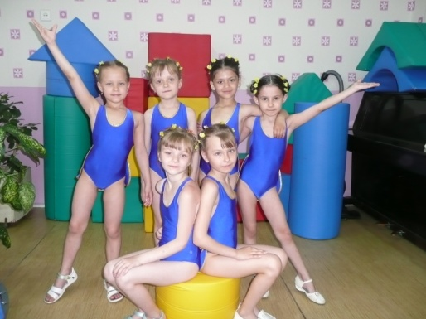

Под весёлую музыку и аплодисменты, входят, команды девочек входят в бассейн, спускаются и выстраиваются в две команды.
Инструктор по плаванию: И так встречаются две команды:
Команда девочек Д/с №45 «Русалочки»
Команда девочек Д/с №53 «Жемчужинки»

Приветствие команд: 1. «Русалочки»
Мы русалочек команда, мы быстры и веселы
И сегодня в эстафетах, победим, конечно, мы!

2. «Жемчужинки»
Мы девчонки смелые, смелые, умелые
В бассейне закалённые, станем чемпионами!

Инструктор по плаванию: Молодцы! Команды поприветствовали друг друга, и пришло время представить уважаемое жюри, которое достойно оценит наших спортсменок. (Представление жюри).Спасибо.
1-я эстафета «Кто дольше пролежит звездой» - результат по последнему игроку. И.п.- легли на воду, сделав «вдох» - руки и ноги на ширине плеч.
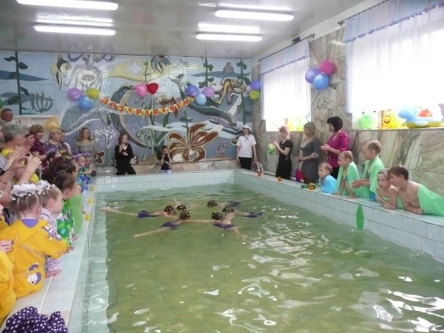
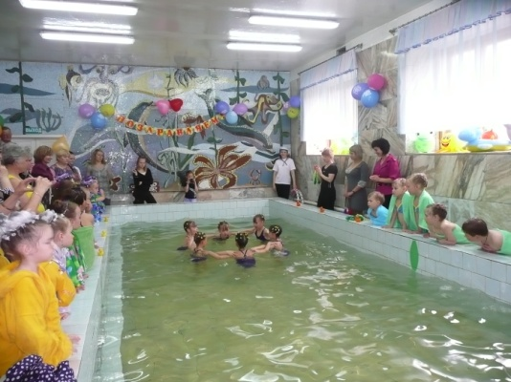

2-я эстафета «Дельфины» - ныряние в обруч, с продвижением вперёд и назад, тело прямое.
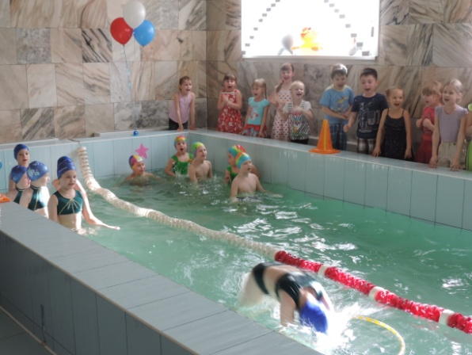
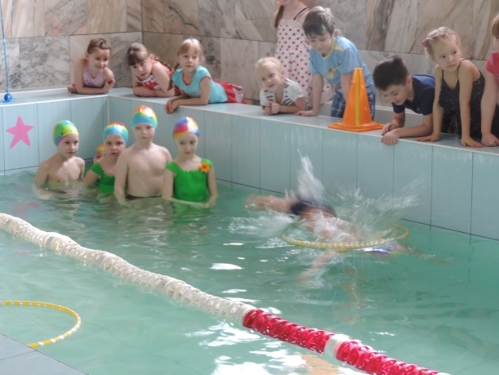

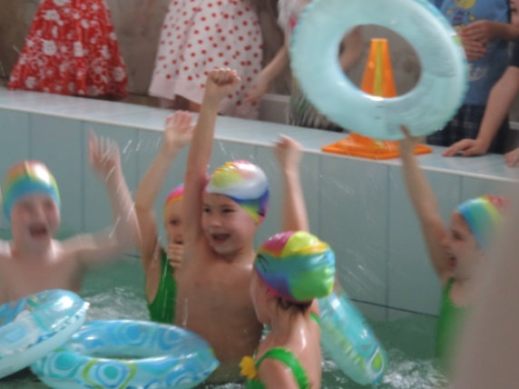
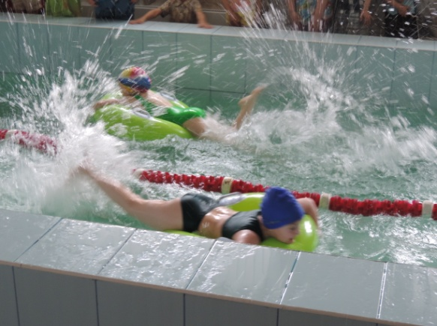
3-я эстафета «Мы на лодочке катались» - плывём на кругах, при этом работаем руками и ногами.

4-я эстафета «Гонка катеров» - держимся за плавательную доску, работают ноги, как при плавании кролем.
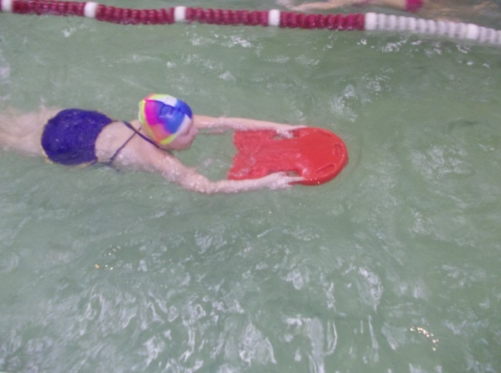
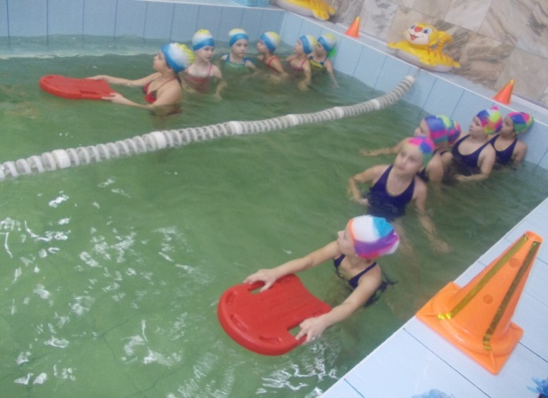

Инструктор по плаванию: Сегодня всё замечательно, выступают спортсмены, а болельщики, просто молодцы. Так держать!
И я хочу, Чтобы наши спортсмены, немного отдохнули, а я загадаю загадки.

Загадки
1.Целый день на камне плоском, крепко держится присоской… (медуза)

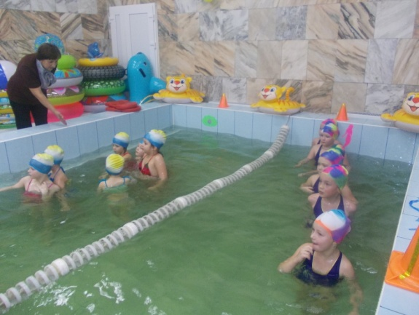
2.Вот так рыба, просто чудо, очень плоская, как блюдо
Оба глаза на спине и живёт на самом дне
Очень странные дела, эта рыба… (камбала)

3.Вильнёт хвостом туда, сюда
Вильнёт и нет её следа… (рыбка)

Инструктор по плаванию: Молодцы! Отгадали все загадки. Уважаемые жюри! Объявите, пожалуйста, результаты четырёх конкурсов. Спасибо!
А теперь предлагаю продолжить наши соревнования. Следующая эстафета:

4-я эстафета «Буксир» - держим за руки своего напарника: напарник лежит на воде, вытянув тело, идее спиной вперёд, на противоположной стороне меняемся местами.
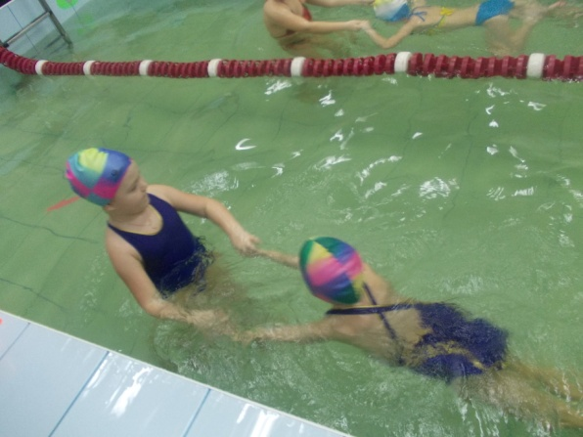
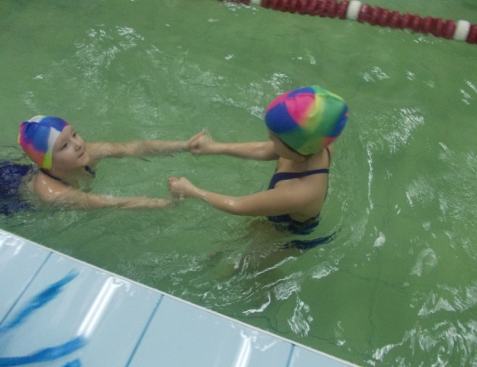

6-я эстафета «Попади в цель» - взять мяч из корзины и забросить в обруч, лежащий на воде до цели бежим, помогая руками.
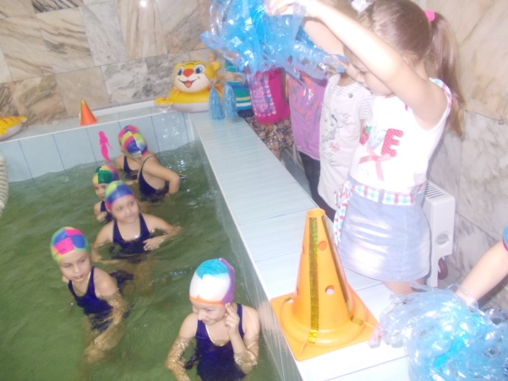
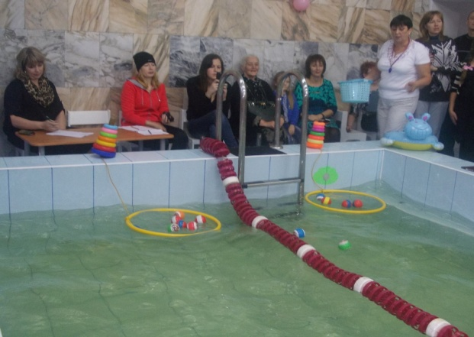

7-я эстафета «Кто больше соберёт жемчужин со дна» - ныряние за жемчужиной
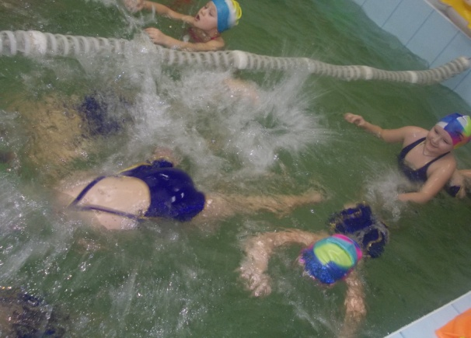
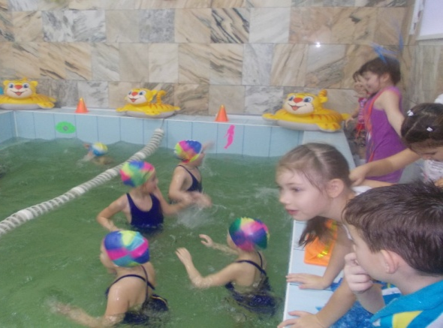

Инструктор по плаванию: Вот и закончились наши соревнования. Команды Молодцы! Девочки выступали достойно, показав свои умения, силу, ловкость, быстроту.
Слово жюри, подведение итогов соревнования, награждение участниц.

